Обществознание, 9 класс
Государство и его функции
Рабочий лист
Вам предстоит познакомиться с материалами экспозиции, которые раскрывают роль государства в обществе, и выполнить задания рабочего листа. Полученную информацию необходимо представить в виде интеллект-карты «Государство и его функции».
Схема движения группы:
конференц-зал – голографические инсталляции (все, кроме «Современной России») – стенд с выдвижными слайдерами «До революции» – «Интерактивная фотомеханика» – голографическая инсталляция «Современная Россия» – зона мастер-классов (второй этаж).

Конференц-зал (просмотр VR-фильма)
Задание 1.
1. Определите, какое понятие объединяет эти синонимы: держава, земля, империя, каганат, княжество, королевство, рейх, страна, султанат, халифат, ханство, царство, эмират __________________________________________
2. Выделите из списка термины, связанные с видеорядом, и распределите их на ленте времени:
XVI век | XVIII век | XIX век | XX век

3. В каком смысловом значении используются эти термины:
а) в социальном;
б) в политическом;
в) в правовом.

Голографические инсталляции (все, кроме «Современной России»)
Задание 2.
1. Выделите в тексте информацию, раскрывающую основную функцию государства.
Государство – обособленная от общества сложная система, многофункциональная организация политической власти и управления обществом. Как субъект международного права, государство – основной участник международных отношений. Оно включает политическую организацию власти и население с определенной территорией. Основным характеризующим качеством государства является суверенитет. Социальное назначение власти и ее институтов заключается в том, что они должны обеспечивать организацию общества и общественных дел через управление важнейшими сферами общественной и государственной жизни, т.е. удовлетворять потребности людей, преодолевать конфликты и противоречия, укреплять порядок и стабильность в обществе и государстве.
2. Посмотрев анимационные фильмы, продолжите список «Признаки государства». Выделите среди них основополагающие, допишите недостающие:
а) единая территория;
б) организация публичной власти;
в) суверенитет;
г) армия;
д) налоговая система;
е) финансовая система;
ж)
з)

Стенд с выдвижными слайдерами «До революции»
Задание 3.
1. Найдите документ, сыгравший ключевую роль во внутренней политике Петра I. Определите период действия документа.
_________________________________________________________________
2. Заполните пропуски в схеме, дополните формулировку заголовка и определите местоположение на схеме данного документа.
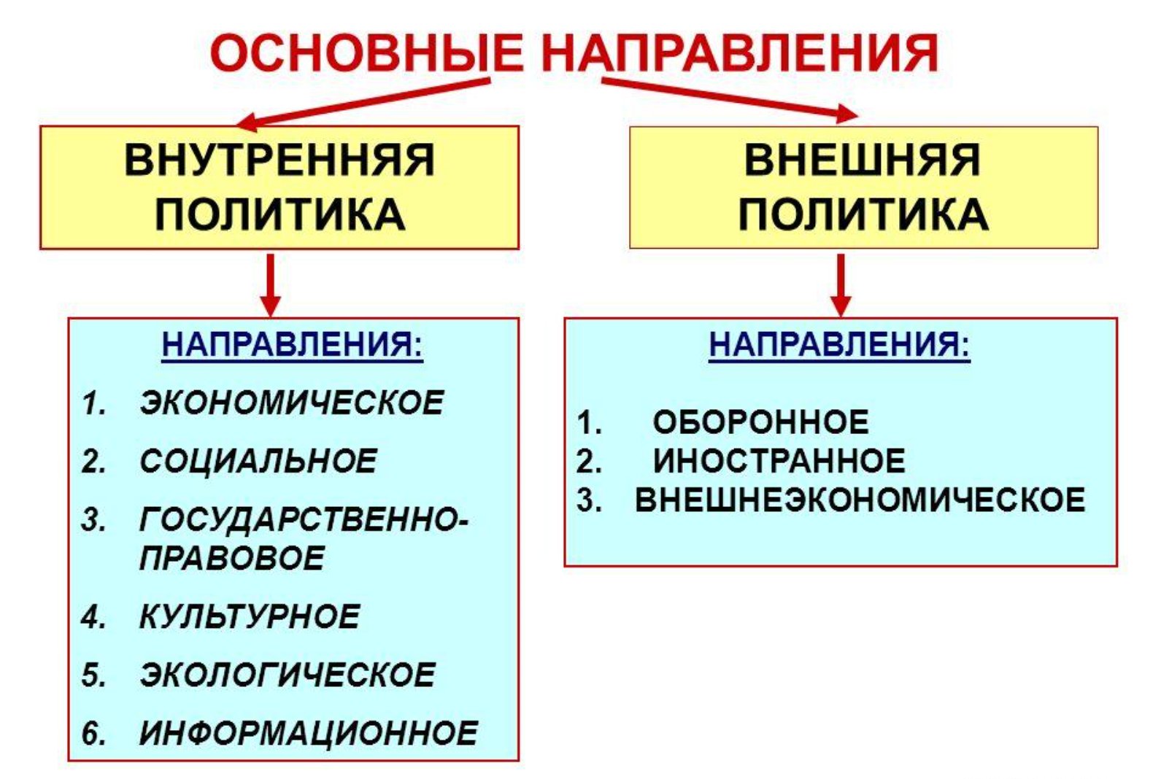

Интерактивная фотомеханика
Задание 4.
1. Как связаны между собой по смыслу эти словосочетания: публичная власть, аппарат управления, чиновники, государственная служба?
Составьте из них развернутое предложение и найдите экспонат, иллюстрирующий вашу мысль.
____________________________________________________________________________________________________________________________________

2. Используя экспозицию, установите, какие события, значимые для внутренней политики государства, происходили в указанные годы:
1700 год
1775 год
1865 год

Голографическая инсталляция «Современная Россия»
Задание 5.
1. За последние пять столетий в России произошло много политических изменений. Используя материалы анимационного ролика, определите главные особенности современной государственной службы.
________________________________________________________________________________________________________________________________________________________________________________________________________________________________________________________________________________
2. На основе всех просмотренных роликов определите ключевые функции государства, выделите их в списке:
А) политическая;
Б) охрана общественного порядка;
В) экономическая;
Г) организаторская;
Д) экологическая;
Е) социальная;
Ж) фискальная;
З) правоохранительная;
И) внешняя;
К) обеспечение национальной безопасности;
Л) культурная.

3. Подчеркните, какие из функций государства добавились в последнее столетие.

Зона мастер-классов (2 этаж)
Задание 7. В связи с достижением 14-летнего возраста вам необходимо обратиться в многофункциональный центр. Расположите действия по получению паспорта в правильном порядке, а также выберите верные варианты ответов там, где это возможно (используйте памятку):
- Подождать:
- при обращении по месту жительства в городе Москве
10 дней 3 дня 14 дней

- при обращении не по месту жительства в городе Москве

10 дней 30 дней 40 дней

- Оплатить государственную пошлину:
1000 рублей 750 рублей 300 рублей
- Получить паспорт:
В любом «окне» МФЦ
Исключительно в подразделении по вопросам миграции ГУ МВД России по г. Москве
- Сделать две фотографии:
35*45см 30*40см 10*15см
- Написать заявление о выдаче паспорта.

Задание 8.
1. На основе полученных знаний заполните пропуски в тексте:
Суверенитет – это верховенство политической ____________ и законов, неприкосновенность государства во ____________________________ делах, независимость государства во _________________________ делах.
2. Правда ли, что государственный суверенитет нуждается в защите? Выберите из списка обоснование, непосредственно связанное с экспозицией.
Суверенитет связан:
А) с устойчивым экономическим ростом страны;
Б) техническим прогрессом;
В) удовлетворением основных потребностей большинства населения страны;
Г) участием государства в военно-политических, торгово-экономических, финансовых и иных союзах;
Д) безопасностью и обороной страны от внешних и внутренних угроз;
Е) единством государственной власти;
Ж) с экологической безопасностью окружающей среды.

Итоговое задание

Итоговое задание: заполните интеллект-карту «Государство и его функции».

